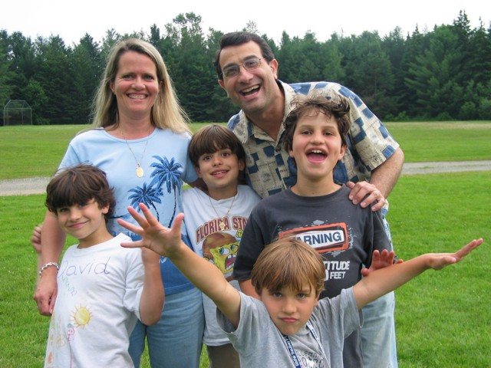1 2 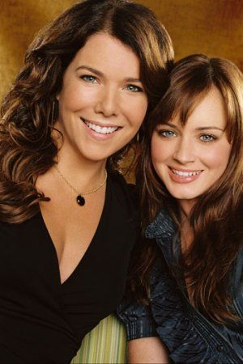 

- Les différents types de familles

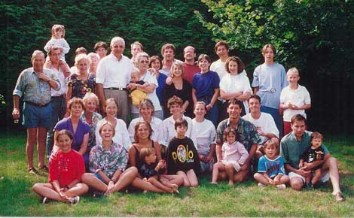3 4 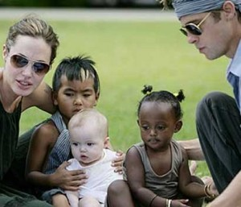

1. Décris ce que tu vois sur
- La photo n°1 : ……………….…………………………………………………………………………..
……………………………………………………………………………….…………………..…………………………………………………………………….……………………………………………..…………

- Les photos n°2 : …………………………………………………………............................................
……………………………………………………………………………….…………………..…………………………………………………………………….……………………………………………..…………

- La photo n°3 : ……………………………………………………………………………………….......
……………………………………………………………………………….…………………..…………………………………………………………………….……………………………………………..…………

- La photo n°4 : …………………………………………………………………………………………...
……………………………………………………………………………….…………………..…………………………………………………………………….……………………………………………..…………

2. Essaye de trouver un nom pour chacune des familles représentées.

- Photo 1 : famille…………………………………………………………
- Son vrai nom est : la famille traditionnelle dite nucléaire.

- Photos 2 : familles ………………………………………………………
- Leur vrai nom est : les familles monoparentales.

- Photo 3 : famille ………………………………………………………...
- Son vrai nom est : la famille élargie.

- Photo 4 : famille ………………………………………………………...
- Son vrai nom est : la famille recomposée.

3. Ma famille ressemble plutôt à la photo n° ……………. Parce que …………………………………………………………………………………….

4. Pour quelle(s) raison(s) y a-t-il plusieurs types de familles ?
Il existe différents types de familles car chaque individu est différent. Beaucoup de critères entrent en compte : le divorce, l’adoption, les valeurs de chacun,…

5. Définissons.

La famille nucléaire | C’est un ménage regroupant les deux parents mariés ou non et leurs enfants biologiques non mariés.
La famille monoparentale | C’est une famille qui comprend un seul parent isolé et un ou plusieurs enfants.
La famille élargie | Elle comprend tous les membres d’une famille liés par le sang et par l’alliance (oncle, grands-parents, cousins, tante, beau-père,…)
La famille recomposée | Famille qui comprend un couple d’adultes, mariés ou non, et au moins un enfant né d’une précédente union de l’un des conjoints. Les enfants qui vivent avec leurs parents et demi-frères et sœurs font aussi partie de la famille recomposée.

6. Y a-t-il un schéma familial meilleur qu’un autre ? Justifie ta réponse.
Non, aucun schéma n’est meilleur qu’un autre. Ce n’est pas parce que les familles sont différentes que l’amour est différent. Même si les familles sont différentes, le résultat final est quant même le bonheur.

8. Est-il possible qu’un jour le schéma de ta famille change ?
Oui, il se peut que suite à un divorce, une adoption, … je me retrouve dans un schéma familial différent.

Remarque : Il est de ma famille par alliance, qu’est-ce que ça veut dire ?
Une personne de ta famille par alliance est une personne qui a été rapportée à ta famille par un mariage.

- Synthèse

Nous avons vu que la famille peut revêtir plusieurs formes. Nous rencontrons notamment:

la famille nucléaire
la famille monoparentale
la famille élargie
la famille recomposée

Il est également possible qu’une famille nucléaire se transforme (suite à un divorce, par exemple) et qu’elle devienne une famille monoparentale ou une famille recomposée.

Ainsi, on peut remarquer que la famille se modifie. La famille d’aujourd’hui ne sera sans doute plus tout à fait la même dans quelques années.

Quel est le meilleur schéma familial ?
Il n’y en a pas, tous les schémas familiaux se valent.

Un beau-père, une belle-mère peut-il être considéré comme un parent biologique ?
Oui, si celui-ci ou celle-ci s’est chargé de l’éducation de l’enfant, s’l a toujours été présent pour lui.

Un enfant peut-il être heureux avec des grands-parents ou père ou une mère seule ? Justifiez votre réponse.
Oui si la situation apporte de l’amour à l’enfant. Ce qui est important c’est que l’enfant se sente écouté, compris et aimé.



